 | 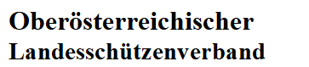 | 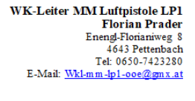
ANMELDUNG zur Mannschaftsmeisterschaft LP1 Saison 2025-26

LSV-Kennung: ___________ Verein: _________________________________________

Mannschaft: _____________________________________

Startzeit: ________________ Schießtag: ______________________________________

Folgende Starter werden gemeldet: Pro Mannschaft bitte ein eigenes Blatt ausfüllen.

 | Sport-Pass-Nr | Familienname | Vorname | Geb.Jahr | MF
1
2
3
4
5
Hinweise:

- Spalte „MF“: Kennzeichnung mittels “x” des Mannschaftsführer:In wenn auch Schütze
- Meldungen mit fehlenden Schützen-Pass-Nummern werden nicht angenommen!

Startgeld / Nenngeld pro Mannschaft: Euro 33,00
Konto-Nummer OÖ LSV – RWL : IBAN AT52 2032 0321 0067 0582
bei Einzahlung unbedingt als Verwendungszweck Vereinskürzel + MM LP1 2025-26 angeben.

__________________________________________
Kontaktperson für Rückfragen / Mannschaftsführer:In

__________________________________________ _________________________________________
Telefonnummer: E-Mail:

______.________. 2025 _____________________________
Datum Unterschrift

